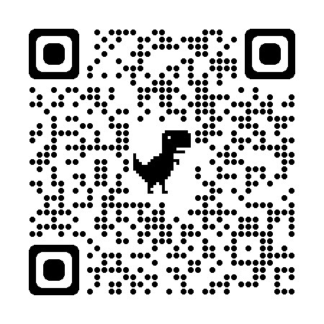
令和５年度 パラスポーツ指導者研修会
申込書

【←左記のＱＲコードからも申込を行うことができます】
ふ り が な |  |  | 性 別 |  | 年 齢
氏 名 |  |  | 男 ・ 女 |  | 歳
指導員資格 | 初級 ・ 中級 ・ 上級 ・ スポーツコーチ ・ その他（ ）
現 住 所 | 〒
日中の連絡先 | 携帯番号等：  ファクス：  ＊メールアドレス:
障がいの有無 | 有 ・ 無 | 有の場合は障がいの  内容・程度 |  | 手 話 |  | 必要・不要
 |  |  |  | 車いす |  | 有 ・ 無
連 絡 事 項 等 | ※事前に質問がある場合も記入してください。
※令和６年１月31日（水）までに必着のこと。
ＦＡＸでお申込みの場合
０９２-５５２-３４４７

